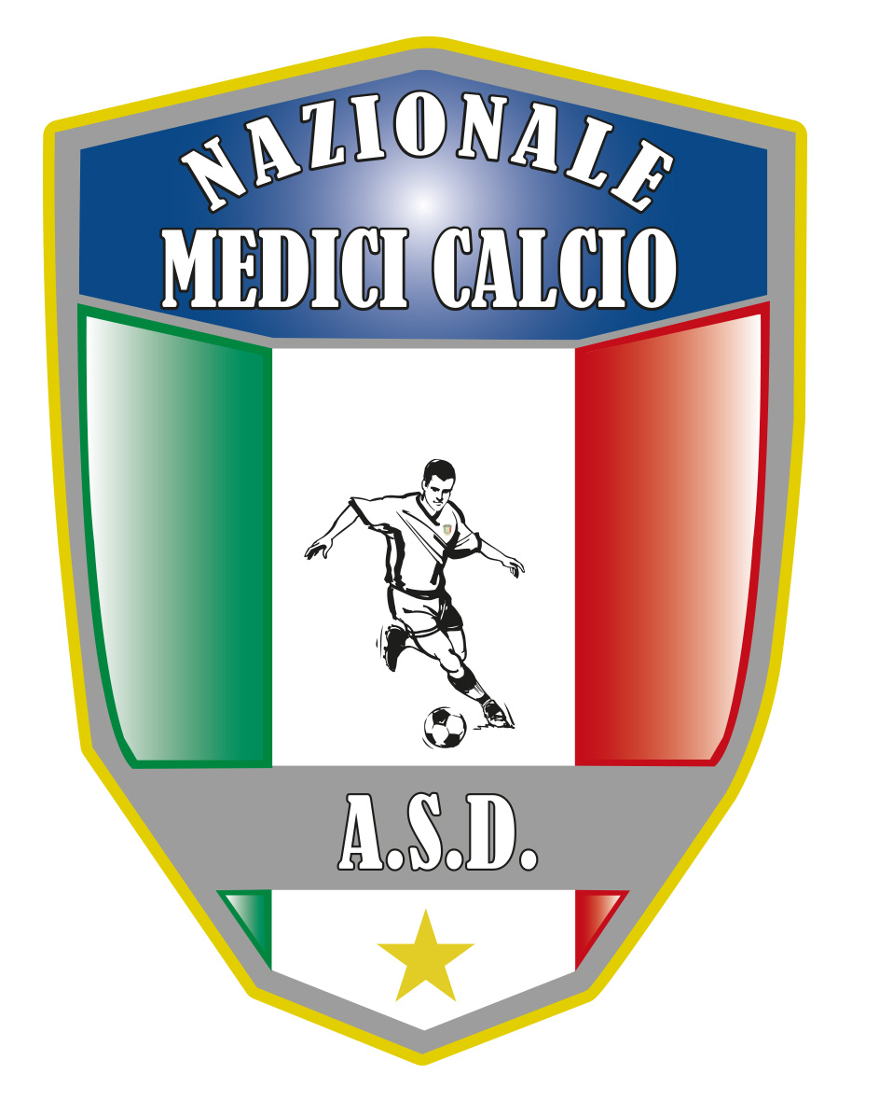

**COMUNICATO UFFICIALE N. 13 ANNO 2022**

**XX CAMPIONATO NAZIONALE MEDICI CALCIO**

**HAPPY VILLAGE**

**MARINA DI CAMEROTA (SA) 18-25 GIUGNO 2022**

**PUNZONATURA E RICONOSCIMENTO PRE GARA CALCIATORI E DIRIGENTI PRESENTI IN DISTINTA**

1. **Punzonatura**

**Sabato 18 giugno dalle ore 16 in poi avverra’, presso la segreteria della Presidenza, la punzonatura di tutti i calciatori. La punzonatura consiste nell’ applicare un braccialetto in carta speciale personalizzato con codice numerico. Ogni braccialetto e’ identificativo per ogni calciatore. Il braccialetto verra’ applicato direttamente al calciatore in oggetto da parte di un componente dello staff.**

**Per poterlo ricevere, ricordo che, e’ necessario esibire il tesserino dell’ordine dei medici/odontoiatri in originale , in alternativa un certificato di laurea e/o il diploma di laurea sempre in originale accompagnato da un documento di riconoscimento in originale. Per i calciatori cosidetti f.q. va esibito un documento di identita’ in originale. Si invita tutti i presidenti o delegato del presidente ad essere presenti durante le operazioni di punzonatura della propria associazione. Si rammenta che oltre ai documenti sopracitati va obbligatoriamente presentato il certifcato medico agonistico e la tessera assicurativa che deve essere esclusivamente ACSI. Chi non dovesse possedere questi requisiti non potra’ ricevere il braccialetto e quindi non potra’ prendere parte alle gare.**

**Per facilitare le operazioni di punzonatura si invita tutti i presidenti a raccogliere preventivamente le tessere Acsi e t i certificati agonistici dei propri calciatori e consegnarli allo staff al momento della punzonatura dei propri associati.**

**Si riporta di seguito il calendario e gli orari di punzonatura per le varie squadre che si prega di rispettare nella maniera piu’ assoluta per non creare caos ed assembramenti.**

NAPOLI- NAPOLI FLEGREA- AVELLINO DALLE ORE 16 ALLE ORE 17

COSENZA-TARANTO-TRINACRIA PALERMO DALLE ORE 17 ALLE ORE 18

PALERMO-REGGIO CAL-MELITO PS-MILANO BR DALLE 18 ALLE 19,30

SALERNO E PARTE DI MILANO-BRIANZA NON ALLOGGIANTI DIRETTAMENTE AL CAMPO PRIMA DELLE PARTITE. PER CUI SI INVITA LA SQUADRA DI SALERNO E MILANO BRIANZA AD ARRIVARE CON ABBONDANTE ANTICIPO SOPRATUTTO ALLA PRIMA USCITA.

**N.B. Qualora ci dovessero essere , eccezionalmente, dei calciatori che arriveranno in villaggio dopo l’orario previsto per la loro squadra, la punzonatura di questi ultimi avverra’ dopo la serata inaugurale, quindi circa alle ore 23, sempre presso la segreteria della Presidenza e con le medesime modalita’ gia’ spiegate.**

1. **Riconoscimento pre-partita**

**Come da regolamento va sempre compilata la distinta gara in tutte le sue parti e va consegnata agli arbitri in triplice copia. Il riconoscimento per tutti i calciatori e dirigenti presenti in distinta va effettuato con documento di identita’ valido in originale ( carta d’identita’, patente, passaporto, ecc..).**

Il Presidente Il segretario

Giovanni Borrelli Francesco Stanzione

----------------------

***A.S.D. Nazionale Medici Calcio***

*Sede:Via Maresca 29- 80058 Torre Annunziata (Na)Tel 0813621226*

*Presidente: Dr. Giovanni Borrelli Tel. Mobile: 3388383481– Mail:gianniborrelli73@yahoo.it*

*Pec: nazionalemedicicalcio@pec.it*

*Segretario: Dr. Francesco Stanzione Tel.Mobile: 3496630637- Mail: dott.stanzione@libero.it*

*Sito web:* ***http:/nazionalemedicicalcio.it***

***CF: 94032930789***

***P.IVA 08904861211***